 |  | 
CIRCOLO DIDATTICO 6 RIMINI
Via G. B. Casti n. 13 - 47923 – RIMINI
Tel. Fax 0541/386037-380363 - Sito Web: scuole.rimini.com/cd6rimini.gov.it
Mail: rnee01500n@istruzione.it - Casella Pec: rnee01500n@pec.istruzione.it
Cod. Mecc. RNEE01500N DISTRETTO SCOLASTICO N. 46 Cod. Fisc. 82014350407

Prot. n. 686/ Tit. 1 Cl. 1 F. 1 Rimini, 12/02/2015

Circolare n° 88
Ai genitori degli alunni
di scuola primaria
OGGETTO: Apertura del Registro elettronico alle famiglie

Con la presente si comunica che a partire dal secondo quadrimestre dell’A.S. 2014-2015 il registro elettronico in uso in questa scuola sarà accessibile anche alle famiglie. L’accesso al registro avviene passando dal sito della scuola scuole.rimini.com/cd6rimini.gov.it

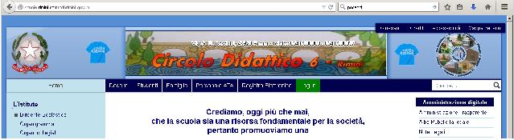

cliccando dapprima sulla voce del menù in alto denominata “Registro Elettronico”, come indicato nell’immagine precedente e poi sullo specifico pulsante ad inizio pagina, come indicato nella immagine seguente:

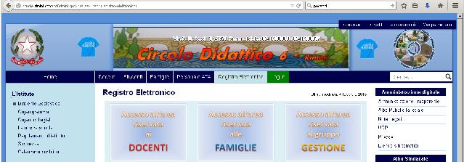

Le credenziali di accesso saranno consegnate alle famiglie in occasione della consegna dei documenti di valutazione del primo quadrimestre. Di seguito è riportata la pagina di accesso al registro in cui andranno inserite le credenziali:

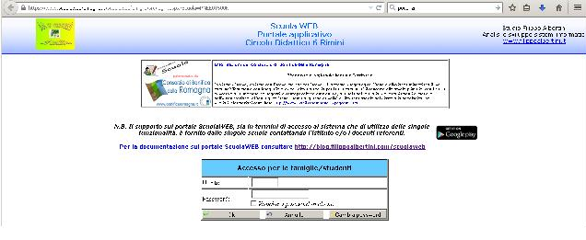

Alle famiglie saranno accessibili le seguenti aree del registro, consultabili cliccando sui pulsanti evidenziati nelle immagini seguenti:
- Impostazioni dati utente (da controllare ed eventualmente aggiornare): cliccando sulla voce “Operazioni” e poi su “Impostazioni dati utente”
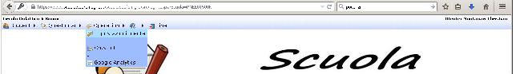
- Cliccando sulla voce “Studenti” e poi sulle varie sottovoci si possono avere le informazioni circa quanto di seguito indicato:
  - “Visualizzazioni/Richieste” limitatamente alle seguenti voci
    - Assenze
    - Argomenti svolti
    - Compiti assegnati
    - Comunicazioni (sia personali che di classe)
    - Documenti di valutazione di fine quadrimestre
    - Documenti didattici
  - L’agenda (con diverse modalità di visualizzazione) dove è possibile avere, fra l’altro, un quadro degli argomenti trattati e dei compiti assegnati e degli esercizi svolti
  - Consultazione documenti (Circolari, Comunicazioni, Documenti didattici)
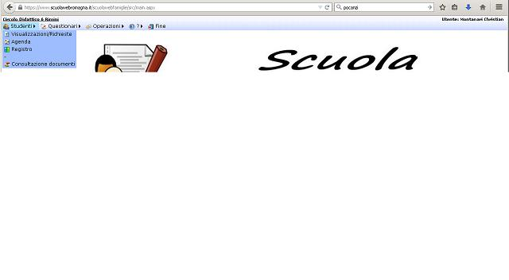

Prima di accedere si consiglia di prendere visione del prontuario riportato nella pagina del sito della scuola relativa al registro elettronico.

Cordiali saluti
Il Dirigente Scolastico
prof. Christian Montanari
[Firma autografa sostituita a mezzo stampa
ai sensi dell’art. 3, comma2, del D.Lgs. 39/1993]

